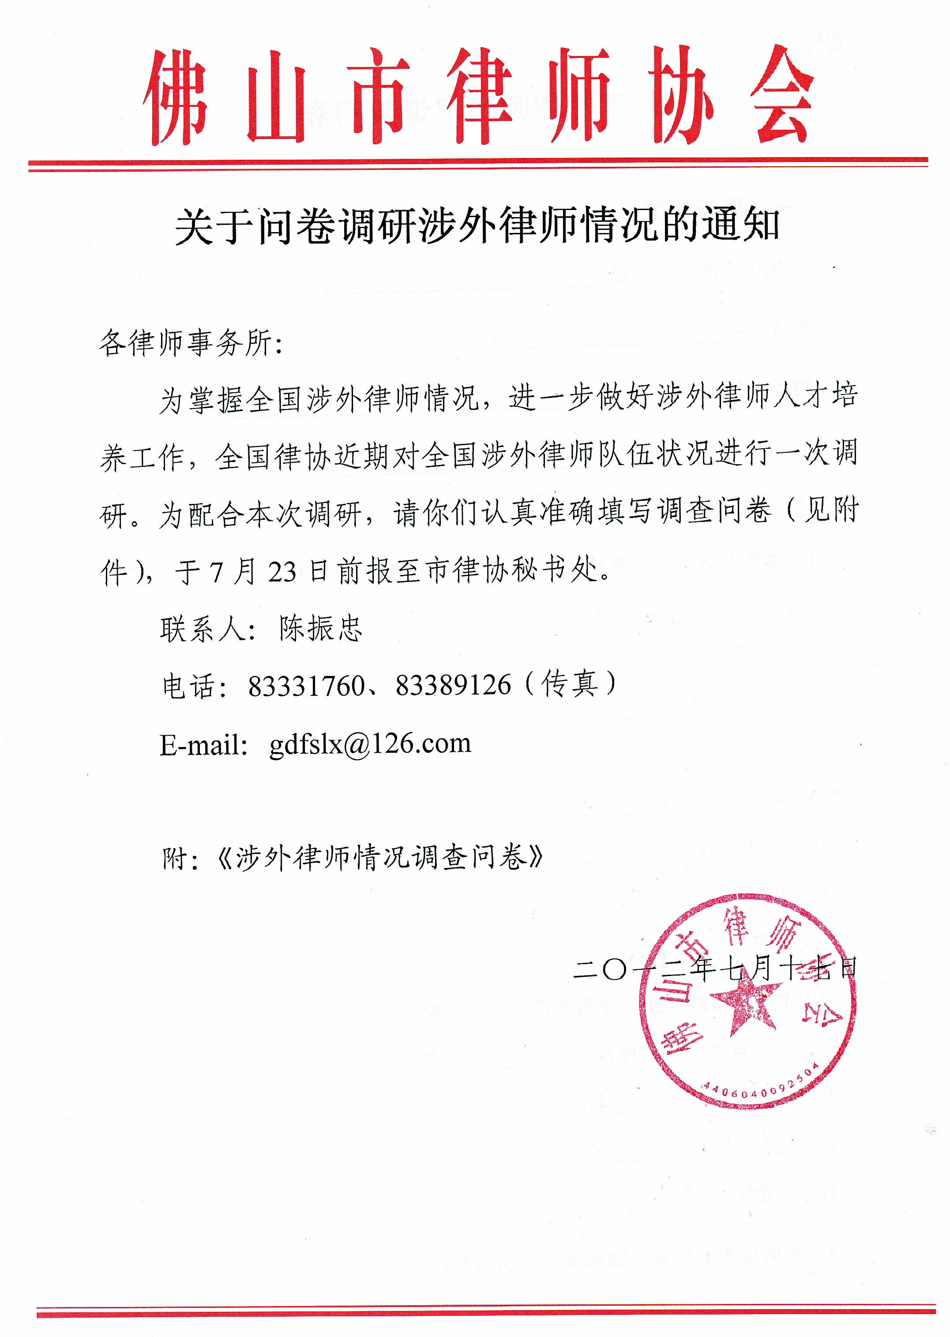
附：
涉外律师情况调查问卷
（2012年7月）
一、调查单位
参加调查的律师所是 ；
联系人： ；
联系电话： 传真： ；
E-mail： 。
二、基本情况调查
1、本所从事涉外业务律师人数、年龄结构和性别情况：
总数： 名，其中：
A．25周岁以下： 名；
B．26～35周岁： 名；
C．36～45周岁： 名；
D．46～55周岁： 名；
E．56周岁以上： 名；
F：男性： 名；
G：女性： 名。
2、本所从事涉外业务律师的政治面貌情况：
A．中共党员（包括预备党员）： 名；
B．共青团员： 名；
C．民主党派： 名；
D．无党派： 名。
3、本所从事涉外业务律师最高学历情况：
A．全日制法学（法律）专业本科： 名；
B．全日制法学（法律）硕士： 名；
C．全日制法学博士： 名；
D．全日制非法学（法律）专业本科： 名；
E．全日制非法学（法律）硕士： 名；
F．全日制非法学博士： 名；
G．法学（法律）与其他学科双学位： 名；
H．非全日制法学（法律）学位，如自学考试 名，在职法学（法律）硕士、博士 名；
I．非全日制其他专业学位，如自学考试 名，在职其他学科硕士、博士 名。
4、本所涉外律师境外及地区留学时间情况：
A．没有海外留学： 名；
B．海外留学6个月以内： 名；
C．海外留学6-12个月之间： 名；
D．海外留学一年及一年以上： 名。
5、本所涉外律师境外及地区留学地点的情况：
A．美国： 名；
B．英国： 名；
C．法国： 名；
D．德国： 名；
E．日本： 名；
F．韩国： 名；
G．俄罗斯： 名；
H．香港： 名；
I． 其它（请列举）： 名。
6、本所涉外律师海外工作经历时间的情况：
A．没有海外工作经历： 名；
B．海外工作经历6个月以内： 名；
C．海外工作经历6-12个月之间： 名；
D．海外工作经历一年及一年以上： 名。
7、本所涉外律师工作经历地点的情况：
A．美国： 名；
B．英国： 名；
C．法国： 名；
D．德国： 名；
E．日本： 名；
F．韩国： 名；
G．俄罗斯： 名；
H．香港： 名；
I． 其它（请列举）： 名。
8、本所涉外律师海外工作经历机构的情况：
A．律师事务所： 名；
B．司法机构： 名；
C．检察机构： 名；
D．警察机构： 名；
E．仲裁机构： 名；
F．政府机构： 名；
G．企业： 名；
H．其它（请列举）： 名。
9、本所涉外律师从事涉外业务领域的情况：
A．对外投资： 名；
B．跨国企业并购： 名；
C．国际金融证券： 名；
D．世界贸易组织争端解决： 名；
E．反倾销、反补贴、反垄断： 名；
F．知识产权保护： 名；
G．能源资源： 名；
H．海洋和空间权益： 名；
I． 其它（请列举）： 名。
10、本所涉外律师从事涉外业务境外合作方的情况：
A．与境外律师合作： 名；
B．与境外会计师合作： 名；
C．与境外税务师合作： 名；
D．与境外政府机构合作： 名；
E．与境外企业合作： 名；
F．与境外公民个人合作： 名；
G．与境外其它合作（请列举）： 名。
11、本所涉外律师从事涉外业务境内合作方的情况：
A．与境内律师合作： 名；
B．与境内会计师合作： 名；
C．与境内税务师合作： 名；
D．与境内政府机构合作： 名；
E．与境内企业合作： 名；
F．与境内公民个人合作： 名；
G．与境内其它合作（请列举）： 名。
12、本所涉外律师在涉外业务中的角色情况：
A．日常联络： 名；
B．参与尽职调查： 名；
C．参与主要法律文件制作： 名；
D．参与谈判： 名；
E．参与调解： 名；
F．出庭仲裁： 名；
G．出庭诉讼： 名；
H．其它（请列举）： 名。
13、本所涉外律师担任国内仲裁员的情况：
A．中国国际经济贸易仲裁委员会： 名；
B．其它（请列举）： 名。
14、本所涉外律师担任境外仲裁员的情况：
A．香港国际仲裁中心： 名；
B．新加坡国际仲裁中心： 名；
C．国际商会仲裁院： 名；
D．伦敦国际仲裁院： 名；
E．斯德哥尔摩仲裁院： 名；
F．美国仲裁协会： 名；
G．其它（请列举）： 名。
15、本所涉外律师从事涉外业务的工作语言：
A．英语： 名；
B．法语： 名；
C．德语： 名；
D．日语： 名；
E．韩语： 名；
F．俄语： 名；
G．其它（请列举）： 名。
16、本所涉外律师拥有境外律师执照的情况：
A．香港： 名；
B．美国（请列举州名）： 名；
C．英国： 名；
D．法国： 名；
E．德国： 名；
F．澳大利亚： 名；
G．日本： 名；
H．韩国： 名；
I．其它（请列举）： 名。

17、本所涉外律师从事涉外业务的主要困难和问题（请列举）：

18、本所关于培养和使用高素质涉外律师人才的意见和建议（请列举）：

